Practica 6 ---> MOISÉS MONTES IGLESIAS ---> UO296102
Ejercicio 1:
Razonar la Complejidad Temporal. ¿Cree que se podría resolver este problema de forma óptima utilizando algunas de las técnicas anteriores vistas durante el curso?
SOLUCIÓN:
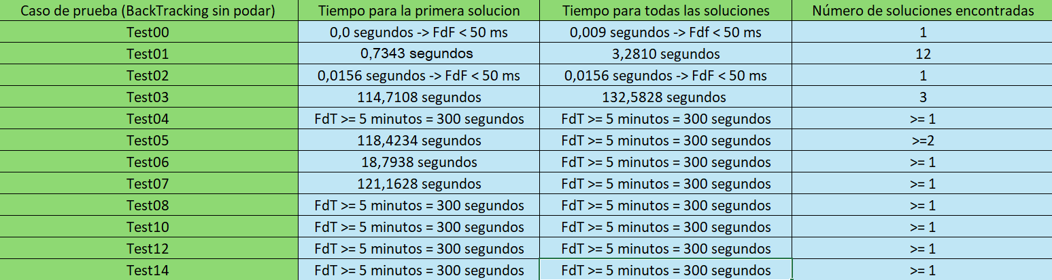
Los tiempos son mejorables debido al uso de Python, y no de Java, sin embargo, respecto a la complejidad, es mejorable aplicando ramifica y poda, ya que en el backtracking desarrollamos un árbol de estados en profundidad. Sin embargo, con ramifica y poda realizaríamos un recorrido en anchura. La ventaja de este, es que con backtracking podemos entrar a una rama casi infinita en el que no aparezca ninguna solución satisfactoria, cosa que con el recorrido en anchura evitamos
Ejercicio 2 (OPCIONAL) :
Aplicar ramifica y poda:
SOLUCIÓN:
NO REALIZADO

